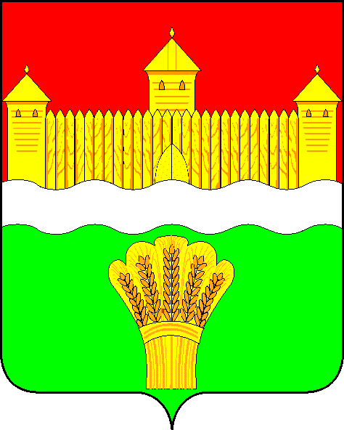

АДМИНИСТРАЦИЯ КЕМЕРОВСКОГО МУНИЦИПАЛЬНОГО РАЙОНА

ПОСТАНОВЛЕНИЕ

от «18» февраля 2014 № 289-п
г. Кемерово

Об утверждении Порядка оказания бесплатной юридической помощи гражданам, проживающим в Кемеровском муниципальном районе

В соответствии с Федеральным законом от 21.11.2011 № 324-ФЗ «О бесплатной юридической помощи в Российской Федерации», Законом Кемеровской области от 07.02.2013 № 3-ОЗ «Об оказании бесплатной юридической помощи отдельным категориям граждан Российской Федерации», во исполнение постановления Коллегии Администрации Кемеровской области от 14.10.2013 № 434 «О мерах по реализации Закона Кемеровской области от 07.02.2013 № 3-ОЗ «Об оказании бесплатной юридической помощи отдельным категориям граждан Российской Федерации»:
1. Утвердить Порядок оказания бесплатной юридической помощи гражданам, проживающим в Кемеровском муниципальном районе, согласно приложению.
2. Определить следующие структурные подразделения администрации Кемеровского муниципального района и подведомственные ей учреждения, оказывающие бесплатную юридическую помощь гражданам, проживающим в Кемеровском муниципальном районе:
2.1. Правовое управление администрации Кемеровского муниципального района.
2.2. Управление социальной защиты населения администрации Кемеровского муниципального района.
2.3. Муниципальное казенное учреждение «Центр социального обслуживания населения Кемеровского муниципального района».
3. Структурным подразделениям администрации Кемеровского муниципального района, подведомственным администрации Кемеровского муниципального района учреждениям оказывать содействие участникам государственной системы бесплатной юридической помощи в части предоставления необходимой информации, а также предоставления адвокатам, входящим в государственную систему бесплатной юридической помощи, помещений для оказания гражданам бесплатной юридической помощи.
4. Управлению по работе со средствами массовой информации администрации Кемеровского муниципального района (И.В. Тедеева) опубликовать настоящее постановление в районной газете «Заря», разместить на официальном сайте администрации Кемеровского муниципального района в информационно-телекоммуникационной сети «Интернет».
5. Контроль за исполнением настоящего постановления возложить на заместителя главы района по социальным вопросам М.В. Коляденко.
6. Настоящее постановление вступает в силу после его официального опубликования.

Глава района И.В. Середюк

